Министерство науки и высшего образования Российской Федерации

Федеральное государственное бюджетное образовательное учреждение

высшего образования

**«КУБАНСКИЙ ГОСУДАРСТВЕННЫЙ УНИВЕРСИТЕТ»**

**(ФГБОУ ВО «КубГУ»)**

**Факультет компьютерных технологий и прикладной математики**

**Кафедра вычислительных технологий**

**ЛАБОРАТОРНАЯ РАБОТА №3**

**Дисциплина: Информационная безопасность**

Работу выполнил:____________________________________ Д. Д. Журавлёв

Направление подготовки: 02.03.02 Фундаментальная информатика и информационные технологии

Преподаватель: ____________________________________ В. И. Шиян

Краснодар

2025

**Цель работы:** Первичное знакомство с командным интерпретатором. Изучение базовых команд операционной системы Linux.

**Задания к лабораторной работе**

1. Откройте терминал.

2. Ознакомьтесь с возможностями команды pwd c помощью команды

man:

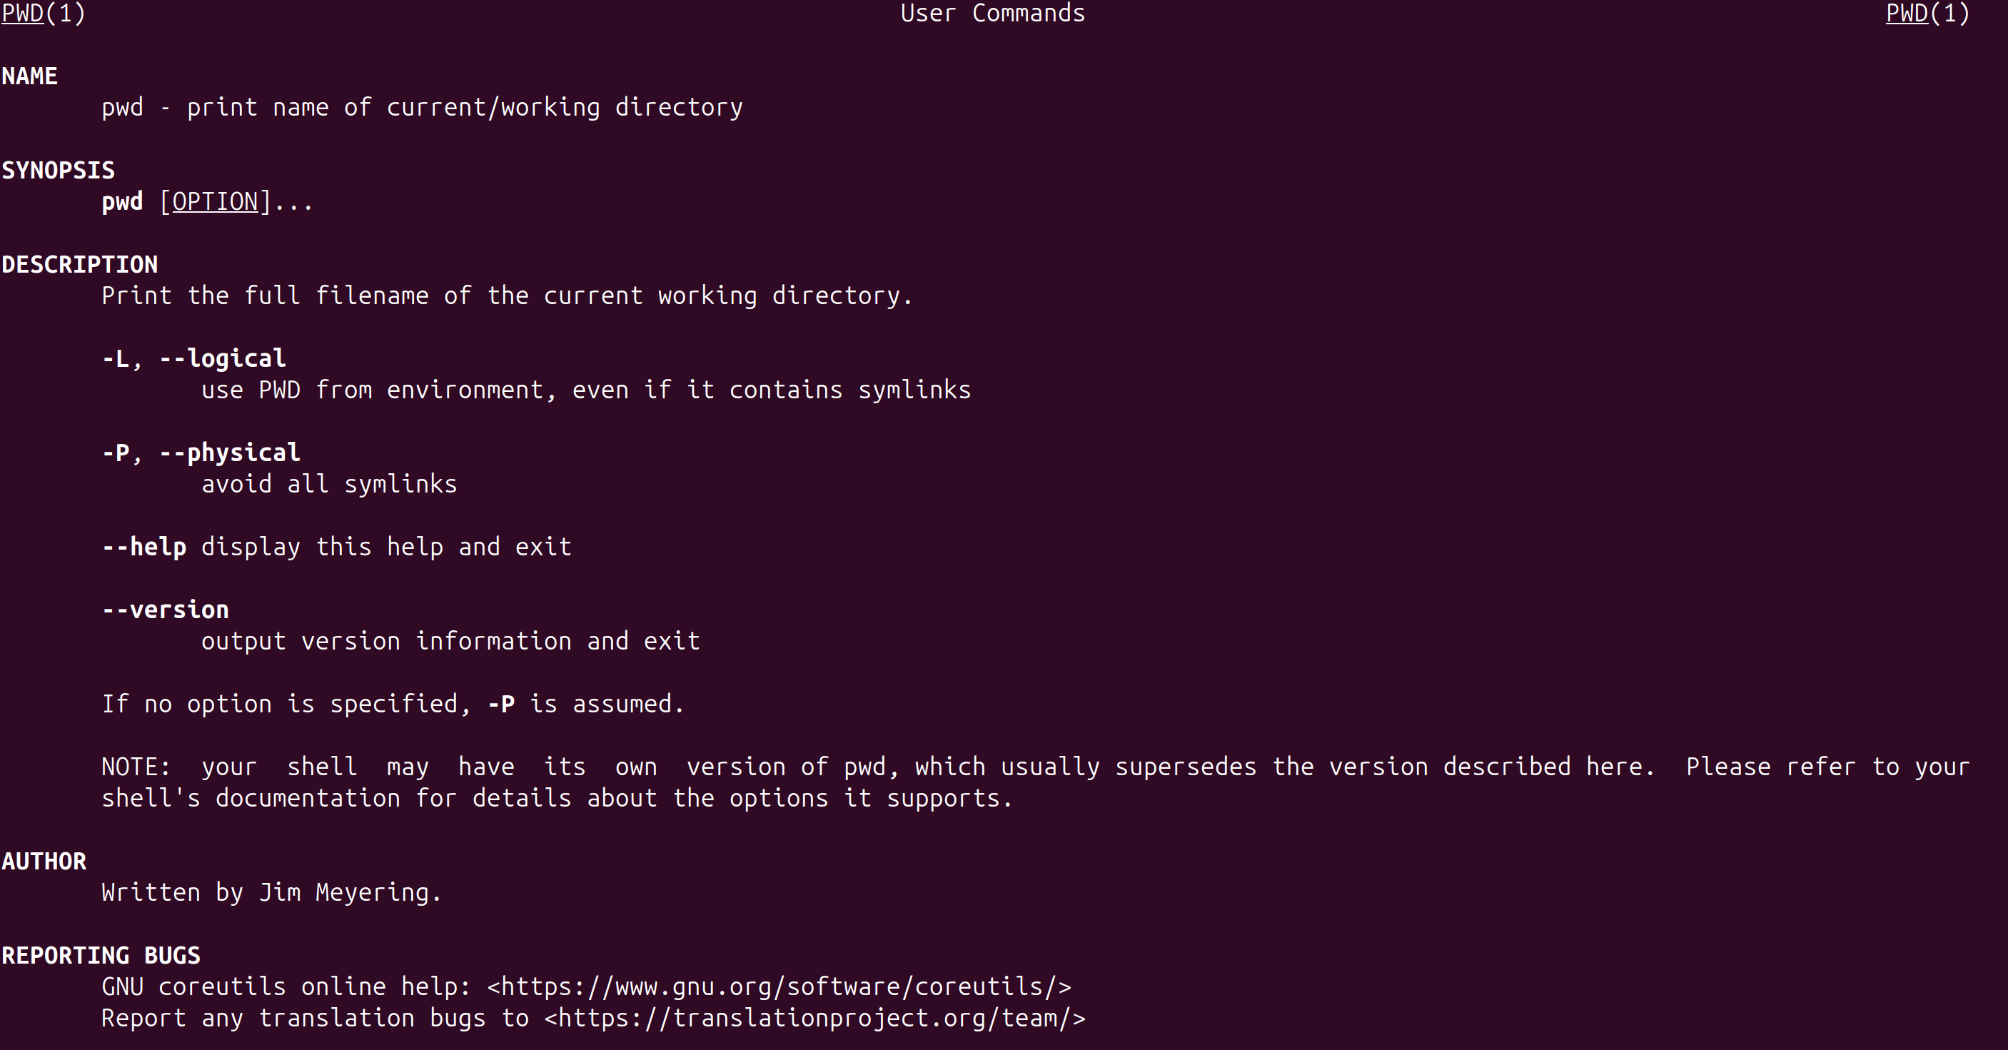

3 Определите текущий каталог, в котором вы находитесь командой

pwd:

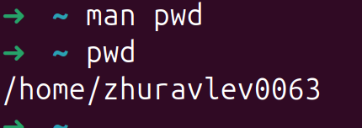

4 Ознакомьтесь с возможностями команды cd c помощью команды man:

5 Перейдите в корневой каталог командой cd

6 Ознакомьтесь с возможностями команды ls c помощью команды man:

7 Просмотрите содержимое корневого каталога командой ls:

8 Сделайте копию экрана для использования в отчете по лабораторной

работе .

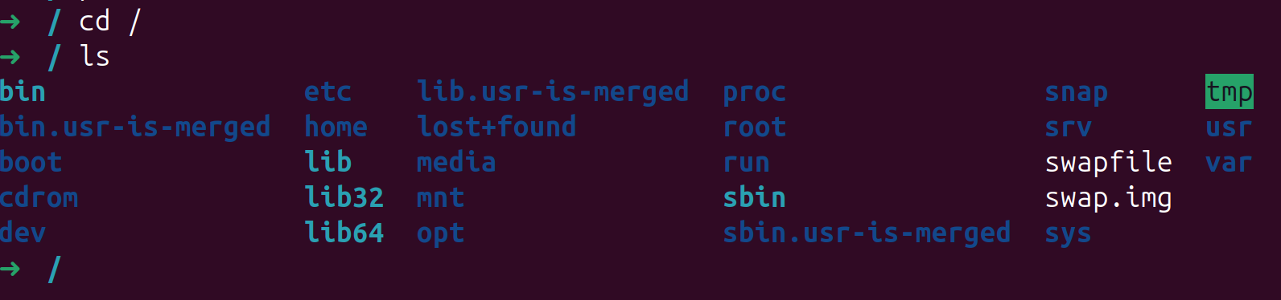

9 Вернитесь в домашний каталог, используя команду cd без параметров:

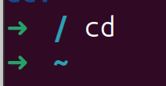

10 Ознакомьтесь с возможностями команды mkdir c помощью команды man:

11 Создайте каталог «test», используя команду mkdir:

12 Перейдите в каталог «test», используя команду cd:

13 Просмотрите содержимое каталога, используя команду ls:

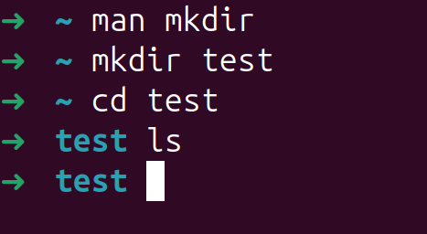

14 Создайте каталог «test2», используя команду mkdir:

15 Ознакомьтесь с возможностями команды touch c помощью команды man:

16 Создайте файл «text» в каталоге «test2» используя команду touch:

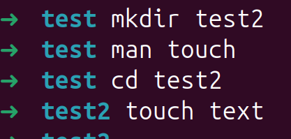

17 Ознакомьтесь с возможностями команды mv c помощью команды

man:

18 Переименуйте файл «text» в «textSIT» используя команду mv

19 Ознакомьтесь с возможностями команды cp c помощью команды

man:

20 Скопируйте файл «textSIT» в каталог «test2» под именем «copy.txt»,

используя команду cp:

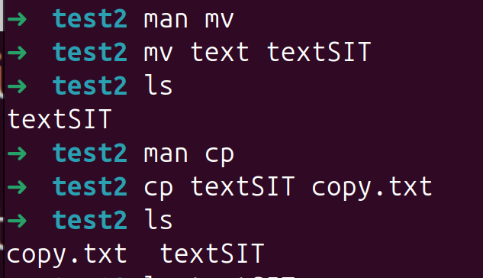

21 Ознакомьтесь с возможностями команды ln c помощью команды

man:

22 Создайте жесткую ссылку «link» на файл «copy.txt» используя

команду ln:

23 Создайте символическую ссылку «simlink» на файл «copy.txt»

используя команду ln:

24 Просмотрите результаты в текущем каталоге при помощи команды

ls с аргументами la:

25 Сделайте копию экрана для использования в отчете по лабораторной

работе.

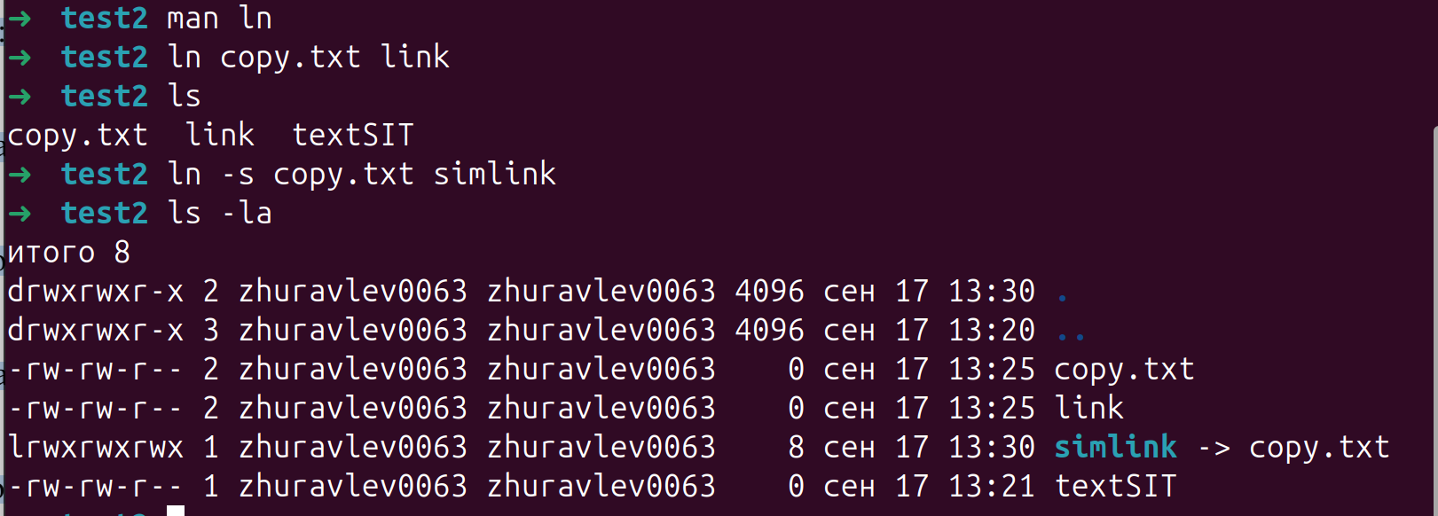

26 Удалите созданные вами файлы и ссылки в лабораторной работе

используя команду rm

27 Сделайте копию экрана для использования в отчете по лабораторной

работе.

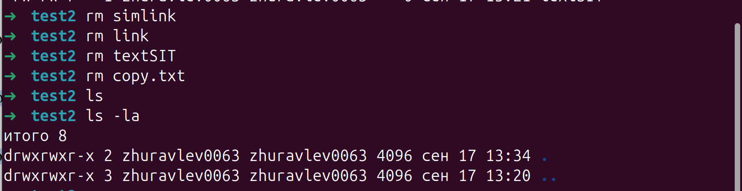

## **3. Ответы на контрольные вопросы**

1 Чем отличается вывод команд ls -F и ls -la?

Эти команды форматируют вывод по-разному и показывают разный объем информации:

* ls -F (**F**ormat): Добавляет **индикаторы** в конец имен файлов, чтобы сразу было понятно, что это за тип объекта.
  + Ничего — обычный файл.
  + / — каталог (директория).
  + * — исполняемый файл (например, программа или скрипт).
  + @ — символическая ссылка.
  + | — FIFO (именованный канал).
  + = — сокет.
  + *Пример:* script.sh* my_folder/ link@
* ls -la (объединение трех опций):
  + -l — показывает **подробный (длинный) список** с правами доступа, владельцем, размером и датой изменения.
  + -a — показывает **все файлы**, включая скрытые (их имена начинаются с точки, например, .bashrc).
  + *Пример вывода:* -rw-r--r-- 1 user user 1234 Dec 5 10:30 .bashrc

**Итог:** -F для быстрого понимания типов файлов, -la для получения всей возможной информации о них.

2 С помощью какой команды и как можно переместить файл в другой

каталог?

Для перемещения файлов используется команда mv (от **m**o**v**e).

3 Какие действия вы совершаете, нажимая на кнопки «стрелка вверх» и

«стрелка вниз»?

При нажатии этих клавиш в командной оболочке (bash, zsh и т.д.) происходит поиск по истории команд.

4 Куда вы переходите, выполнив команду cd без параметров?

Команда cd**без параметров** всегда перемещает вас в ваш **домашний каталог** (home directory). Это эквивалентно команде cd ~.

5 Как посмотреть, какие еще параметры можно задать команде ls?

man ls — выводит полное руководство (manual) по команде ls со всеми опциями и описаниями.

ls --help — выводит более краткую, но часто достаточную справку прямо в терминале.

6 Что такое «жесткая ссылка»?

**Жесткая ссылка** — это еще одно имя для уже существующих данных на диске. Все жесткие ссылки на один файл абсолютно равноправны и указывают на одну и ту же область данных (inode). Файл физически удаляется с диска только когда удаляется последняя жесткая ссылка на него.

* **Создание:** ln исходный_файл имя_ссылки
* **Особенности:** Нельзя создать ссылку на каталог и на файл в другой файловой системе.

7 Что такое «символическая ссылка»?

**Символическая (символическая) ссылка** — это файл, который содержит в себе путь к другому файлу или каталогу. Это аналог «ярлыка» в Windows. Если оригинальный файл будет удален, символическая ссылка станет «битой» (будет указывать в никуда).

* **Создание:** ln -s исходный_файл имя_ссылки
* **Особенности:** Можно ссылаться на каталоги и на файлы в других файловых системах.

8 Как осуществить просмотр подкаталогов и их содержимого?

Для рекурсивного просмотра содержимого каталогов и всех вложенных подкаталогов используется опция -R (от **R**ecursive).

9 Как осуществить вывод содержимого каталога с запятыми в качестве

разделителя?

Для этого используется опция -m. Она выводит имена файлов и каталогов через запятую.

10 Как осуществить просмотр скрытых файлов в домашнем каталоге?

Скрытые файлы — это те, чьи имена начинаются с точки (.). Для их отображения используется опция -a (от **a**ll).

11 Как осуществить создание нового каталога и необходимых подкаталогов рекурсивно?

Для создания цепочки вложенных каталогов используется опция -p (от **p**arents) команды mkdir.

12 Как осуществить рекурсивное копирование всех файлов из одного каталога в дргой?

Опция -R или -r (от **R**ecursive) команды cp позволяет копировать каталоги вместе с их содержимым.

13 Как осуществить рекурсивное копирование всех файлов и подкаталогов из одного каталога в другой?

команда cp -r.

14 Как рекурсивно удалить все файлы и подкаталоги в определенном каталоге?

rm -r /путь/к/каталогу/